

รายงานผลการดำเนินการเพื่อจัดการความเสี่ยงการทุจริต
ของสถานีตำรวจภูธรแม่จัน
จังหวัดเชียงราย
ประจำปีงบประมาณ 2569

บทนำ
ตามที่สถานีตำรวจภูธรแม่จัน ได้ดำเนินการเพื่อจัดการความเสี่ยงต่อการทุจริต และได้มีแผนบริหารความเสี่ยงต่อการทุจริต ประจำปีงบประมาณ ๒๕๖9 ของหน่วยงาน นั้น
สถานีตำรวจภูธรแม่จัน ได้ดำเนินการเพื่อจัดการความเสี่ยงต่อการทุจริต เป็นกิจกรรมและ การดำเนินการตามมาตรการเพื่อบริหารความเสี่ยงต่อการทุจริต โดยดำเนินการแยกตามสายงานในหน่วยงาน อันได้แก่
๑. งานอำนวยการ
๒.งานป้องกันปราบปราม
๓.งานสอบสวน
๔.งานสืบสวน
๕.งานจราจร
โดยได้ดำเนินการจัดการความเสี่ยงอย่างเป็นรูปธรรม มีภาพแสดงกิจกรรมการดำเนินการ ตามมาตรการ ดังรายงานผลการดำเนินการ และ หน่วยงานได้เปิดเผยข้อมูลการดำเนินการเป็นการ เปิดเผยข้อมูลสาธารณะ เพื่อให้บุคคลทั่วไปได้รับทราบตามรายงานจัดทำโดยคณะทำงาน ขับเคลื่อน และกำกับติดตามการประเมินคุณธรรม และความโปร่งใสในการดำเนินงานของหน่วยงานภาครัฐ (Interrity & Transparency Assesssment : ITA ) ของสถานีตำรวจภูธรแม่จัน มีรายละเอียด ตามข้อมูลแนบท้ายนี้



พันตำรวจเอก
( เกียรติศักดิ์ จิตรประสาร )
ผู้กำกับการสถานีตำรวจภูธรแม่จัน

รายงานผลการดำเนินการเพื่อจัดการความเสี่ยงต่อการทุจริต
1) สายงานอำนวยการ
ประเด็นความเสี่ยงต่อ  การทุจริต | มาตรการควบคุม ความเสี่ยงต่อการทุจริต | วิธีดำเนินการ | ผลการดำเนินงาน
การพิจารณาเลื่อนชั้น เงินเดือน  - ผู้ได้บังคับบัญชานำของขวัญ หรือสิ่งของมาให้เพื่อจะได้  ความดีความชอบ  การจัดการเรื่องร้องเรียน  - มีการเรียกรับสินบนจากผู้ถูก ร้องเรียนโดยให้เรื่องเงียบไป  -เรียกรับผลประโยชน์เพื่อ  พิจารณาช่วยเหลือผู้ถูกร้องเรียน  การเบิกจ่ายเงินงบประมาณ และเงินนอกงบประมาณ -เรียกรับเงินจากผู้ปฏิบัติงานที่ เปิกจ่ายให้  กระบวนการ การรับ การ แจกจ่าย พัสดุ  -แจกจ่ายให้ไม่เทา่ เทียมกัน โดยของที่จะจ่ายให้ผู้มาขอเบิก ถ้าต้องการมากจะเรียกรับ ผลประโยชน์ในการอำนวย  ความสะดวก  กระบวนการ การจัดซื้อจัด จ้าง  -มีการปกปิดข้อมูลเอื้อ ประโยชน์แก่ผู้ประกอบการ เพื่อแลกรับสินบน  -มีการกำหนดคุณลักษณะ เฉพาะเพื่อเอื้อประโยชน์แก่ ผู้ประกอบการเพื่อแลกรับ สินบน  -ตรวจรายงานเท็จ เอื้อ ผู้ประกอบการเพื่อแลกกับ สินบนผู้ประกอบการ กระบวนการการขออนุญาต ต่ออายุใบสำคัญประจำตัวคน ต่างด้าวๆ  มีการเรียกรับสินบนเพื่อ อำนวยความสะดวก | ๑. กำกับดูแล การปฏิบัติงาน โดยมีการตรวจสอบตามสาย การบังคับบัญชาทุกขั้นตอน เพื่อ ไม่ให้เกิดช่องว่างในการ เรียกรับ ผลประโยชน์  ๒. อบรม กำชับการปฏิบัติงาน ของเจ้าหน้าที่อย่างสม่ำเสมอ เพื่อสร้างจิตสำนึกในการ ปฏิบัติงาน  ๓. ดูแลทุกข์สุข สอบถาม ปัญหา ความเป็นอยู่อย่าง ใกล้ชิด | ๑.มีการอบรม กำชับ การปฏิบัติ หน้าที่เป็นประจำ  ๒. ตรวจสอบเอกสารที่เกี่ยวข้องกับ การปฏิบัติงาน อย่างสม่ำเสมอ  ๓. ตรวจสอบความเป็นอยู่ สอบถาม พูดคุย เพื่อให้ได้ รับทราบปัญหาต่าง ๆ ของ ผู้บังคับบัญชา เพื่อสามารถให้ คำแนะนำ ได้อย่างถูกต้อง | ๑. พบว่าการพิจารณาเลื่อนขั้น เงินเดือนมีความโปร่งใสขึ้นและยังไม่ พบเรื่องสินบนอย่างเป็นทางการ แต่ ควรติดตามอย่างต่อเนื่อง เจ้าหน้าที่ ทุกนายรับทราบ และให้คำมั่นว่าจะ ปฏิบัติหน้าที่ตามกฎหมายระเบียบ ข้อบังคับของทางราชการอย่าง เคร่งครัด และ ด้วยความชื่อสัตย์ สุจริต ยึดกฎศีลธรรมเป็นหลักประจำใจ ปัญหาต่าง ๆ ที่เกี่ยวข้องกับการ ดำเนินชีวิต ทั้งเรื่องเศรษฐกิจและ ครอบครัว รับแจ้งว่าไม่มีปัญหาแต่ อย่างใด  ๒. จากการตรวจสอบเอกสารการ จัดซื้อจัดจ้าง ไม่พบการทุจริตหรือ ส่อ ไปทางทุจริตรับสินบนแต่อย่างใด การแจกจ่าย พัสดุ สิ่งของหลวง แจกจ่ายให้อย่างเท่าเทียม ตามที่ เจ้าหน้าที่ทำเรื่องขอเบิกตามขั้นตอน  ๓. การจัดการเรื่องร้องเรียน มีการ ตรวจสอบอย่างเคร่งครัด พบปัญหา บางประการเกี่ยวกับระยะเวลาในการ ตรวจสอบ จึงมีการแก้ไขด้วยการเพิ่ม คณะกรรมการ และกำหนดกรอบเวลา ให้ชัดเจนขึ้น

การประชุมบริหารกำชับการปฏิบัติ

วัน ที่ 8 เม.ย.69 เวลา 10.00 น. พ.ต.อ.เกียรติศักดิ์ จิตรประสาร ผกก.สภ.แม่จัน, พ.ต.ท.ภูริวัฒ รุจิรัฐภาส รอง ผกก.ป.ฯ, พ.ต.ท.ชนะพงษ์ กันจินะ รอง ผกก.(สอบสวน).ฯ, พ.ต.ท.ศุภกรณ์ชัย เดชายิ้มสวัสดิ์ รอง ผกก.สส.ฯ พร้อม สารวัตรทุกสายงาน ประชุมบริหาร สภ.แม่จัน กำชับการปฏิบัติหน้าที่การเงิน และเจ้าหน้าที่ พัสดุ เกี่ยวข้องกับการเบิกจ่ายเงินสวัสดิการการเบิกจ่ายเงินงบประมาณ และ เงินนอก งบประมาณการขออนุญาตต่ออายุใบสำคัญประจำตัวคนต่างด้าวฯ การจัดซื้อจัดจ้าง และการเบิกจ่าย พัสดุ ไม่ให้ทุจริต โดย ไม่ให้มีการหาช่องทางเพื่อประโยชน์ แก่ตนเอง หรือเอื้อประโยชน์ต่อพวกพ้อง

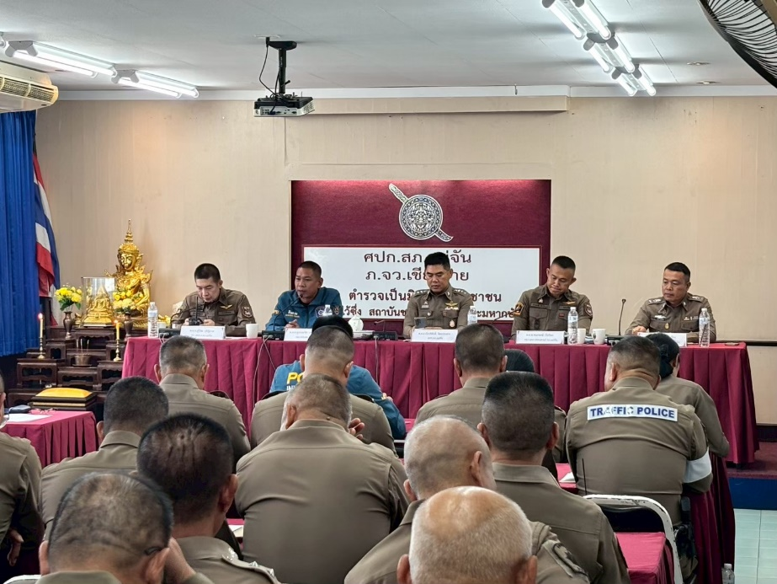

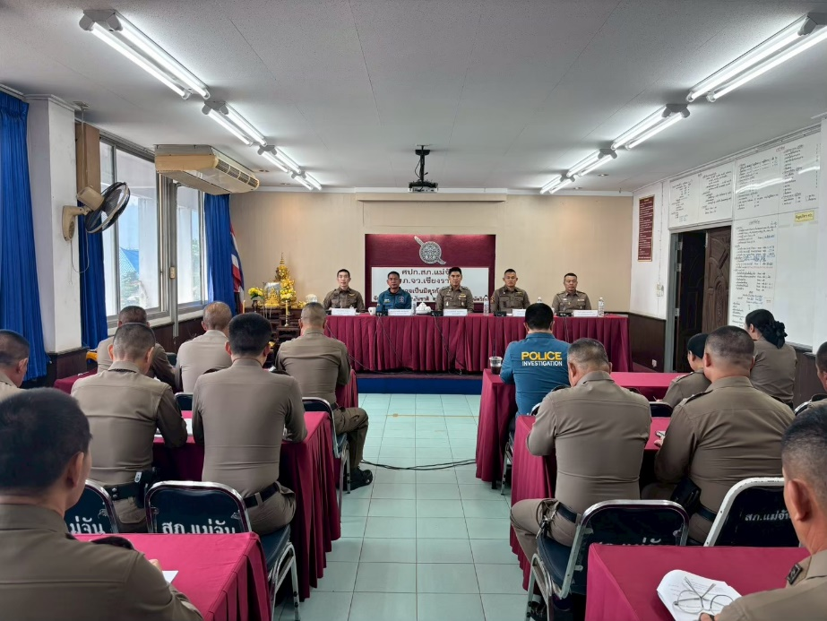

ประเด็นความเสี่ยง  ต่อการทุจริต | มาตรการควบคุม ความเสี่ยงต่อการทุจริต | วิธีดำเนินการ | ผลการดำเนินงาน
การใช้อำนาจหน้าที่ในการ ป้องกันปราบปราม  อาชญากรรม  -มีการเรียกรับสินบนเพื่อ แลกกับ การดูแลความ ปลอดภัย หรือการไม่จับกุม หรือทำให้รับโทษน้อยลง การออกตรวจค้น เช่น  การลักลอบเล่น การพนัน  ยาเสพติด  -มีการเรียกรับสินบนเพื่อ แลกกับการไม่จับกุม ดำเนินคดี หรือทำให้โทษน้อยลง เช่น ลดของกลางยา เสพติด  การบันทึกจับกุมและนำส่ง พนักงานสอบสวน  -ใช้อำนาจหน้าที่ในการ ต่อรองหา ผลประโยชน์ ส่วนตัว เช่น การเรียกรับ ผลประโยชน์ในการไม่นำส่งตัว ผู้ต้องหา หรือการเปลี่ยน ข้อหา ให้กับผู้ต้องหาให้รับ โทษที่น้อยลง  การตรวจสอบแรงงานต่าง ด้าว และนายจ้าง ตาม  กฎหมาย  -มีการเรียกรับสินบนเพื่อ แลกกับการไม่จับกุม หรือ ต่อรองไม่ให้ส่งตัวกลับ ประเทศต้นทาง | ๑.อบรมกำชับการปฏิบัติ งานของเจ้าหน้าที่ตำรวจ ให้ปฏิบัติตามกฎหมายอย่างเคร่งครัด ไม่ให้เรียกรับทรัพย์สินหรือประโยชน์อื่นใดเพื่อ ช่วยเหลือผู้กระทำผิด  ๒.จัดหาสวัสดิการเพิ่มเติม  เพื่อสร้างขวัญกำลังใจในการปฏิบัติหน้าที่  ๓. เสริมสร้างการควบคุม ดูแล ผู้ใต้บังคับบัญชา ตาม คำสั่ง ๑๒๑๒/๒๕๓๗  ๔.แต่งตั้งคณะกรรมการเพื่อ ติดตามและควบคุมการทุจริต ประจำสถานี | ๑.ก่อนออกปฏิบัติหน้าที่ หัวหน้างานต้อง อบรม กำชับ การปฏิบัติ งาน ของเจ้าหน้าที่ตำรวจให้ปฏิบัติ ตามกฎหมาย อย่างเคร่งครัด ไม่ให้เรียกรับทรัพย์สินหรือประโยชน์ อื่นใด เพื่อช่วยเหลือผู้กระทำผิด  ทุกกรณี  ๒.สอดส่อง ผู้ใต้บังคับบัญชาอย่าง สม่ำเสมอ เช่น ออกเยี่ยมเยียน ครอบครัว เพื่อสอบถามปัญหาต่างๆ  ๓.นำปัญหาต่างๆของผู้ใต้บังคับ บัญชา เสนอคณะกรรมการเพื่อติดตาม และควบคุมการทุจริต  เพื่อหาแนวทางแก่ไขต่อไป | การป้องกันปราบปรามอาชญากรรม การจับกุมตัวผู้กระทำความผิด  ทางอาญา ดำเนินการตามอำนาจหน้าที่ และตามข้อสั่งการของผู้บังคับบัญชา อย่างเคร่งครัด  นำส่งพนักงาน สอบสวนดำเนินคดีตามกฎหมาย หลีกเลี่ยงการรับ ผลประโยชน์และพบว่า  กล้องบันทึกติดตัวขณะปฏิบัติหน้าที่ ช่วยลดปัญหาการเรียกรับผลประโยชน์อย่างเห็นได้ชัด  และยังไม่พบการร้องเรียนเพิ่มเติมแต่อย่างใด ทั้งทางสื่อออนไลน์หรือ หนังสือร้องเรียน เจ้าหน้าที่ทุกนายรับทราบ และพร้อมนำไปปฏิบัติ และปฏิบัติหน้าที่ด้วยความซื่อสัตย์ สุจริต
2) สายงานป้องกันปราบปราม
ภาพประกอบผลการดำเนินงาน
ก่อนออกปฏิบัติหน้าที่ทุกผลัด นายร้อยตำรวจเวรป้องกันกันปราบปราม อบรมปล่อยแถว สายตรวจ ก่อนออกปฏิบัติหน้าที่ มีการอบรม กำชับ การปฏิบัติงานของเจ้าหน้าที่ตำรวจสายตรวจ ให้ปฏิบัติตามกฎหมาย อย่างเคร่งครัด ไม่ให้เรียกรับ ทรัพย์สินหรือ ประโยชน์อื่นใด เพื่อช่วยเหลือผู้กระทำผิดทุกกรณี

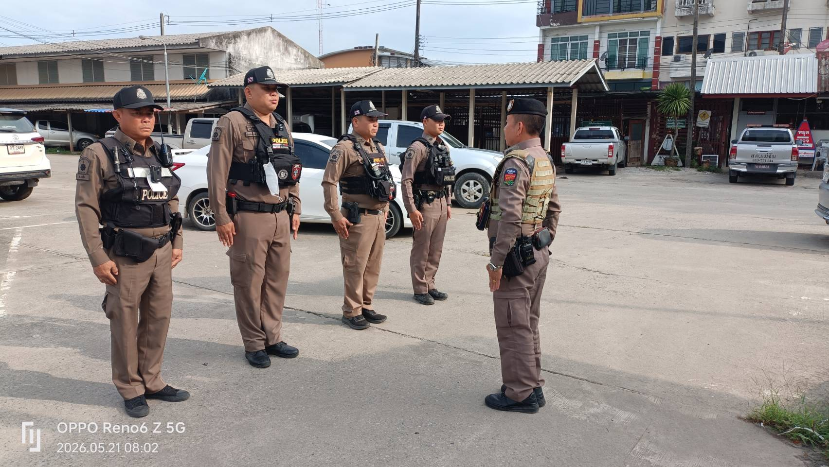

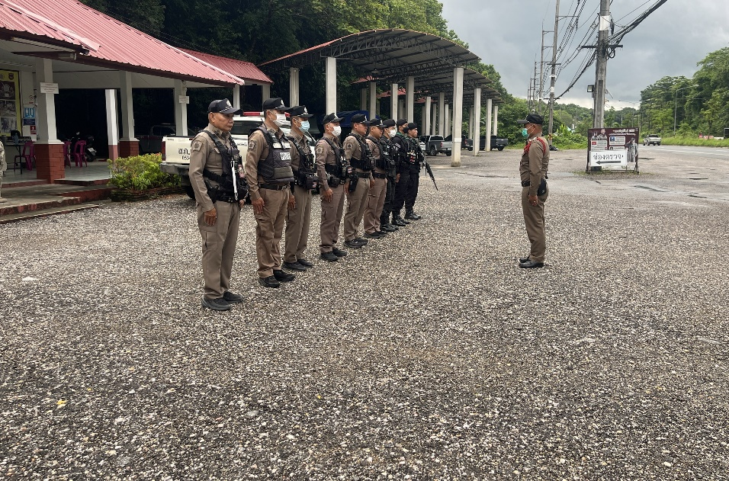

ประเด็นความเสี่ยงต่อ  การทุจริต | มาตรการควบคุม ความเสี่ยงต่อการทุจริต | วิธีดำเนินการ | ผลการดำเนินงาน
การอำนวยความ ยุติธรรมในคดีอาญา  การทำสำนวนใน คดีอาญา-จราจร  -มีการเรียกรับสินบน บิดเบือนข้อเท็จจริง ช่วยเหลือผู้ต้องหา การยื่นคำร้องขอปล่อย ตัวชั่วคราว  -มีการเรียกรับผลประโยชน์ เพื่ออำนวย ความสะดวกในการบริการ | ๑.อบรม กำชับการปฏิบัติงาน ของเจ้าหน้าที่ตำรวจให้ปฏิบัติตาม กฎหมายอย่างเคร่งครัด ไม่ให้เรียก รับทรัพย์สินหรือ ประโยชน์อื่นใด เพื่อช่วยเหลือ ผู้กระทำผิด  ๒.จัดหาสวัสดิการเพิ่มเติมเพื่อ  สร้างขวัญกำลังใจในการปฏิบัติ หน้าที่ | ๑.ก่อนออกปฏิบัติหน้าที่  หัวหน้างาน ต้องอบรม กำชับ  การปฏิบัติงานของเจ้าหน้าที่ตำรวจ ให้ปฏิบัติตามกฎหมายอย่าง เคร่งครัด ไม่ให้เรียกรับทรัพย์สิน หรือประโยชน์อื่นใด เพื่อช่วยเหลือ ผู้กระทำผิดทุกกรณี  ๒.สอดส่องผู้ใต้บังคับบัญชา  อย่างสม่ำเสมอ เช่น ออกเยี่ยม เยียนครอบครัว เพื่อสอบถาม ปัญหาต่าง | การทำสำนวนคดี ฯ ดำเนินการไปตามระเบียบข้อบังคับของทาง ราชการ ยังไม่พบการร้องเรียน เกี่ยวกับการเรียกรับสินบนแต่ อย่างใด ทั้งทางสื่อออนไลน์  หรือหนังสือร้องเรียนเจ้าหน้าที่  ทุกนายรับทราบและพร้อมนำไปปฏิบัติ และปฏิบัติหน้าที่ด้วย  ความชื่อสัตย์สุจริต
3) สายงานสอบสวน

ภาพประกอบผลการดำเนินงาน

หัวหน้างานสอบสวน อบรม กำชับ การปฏิบัติงานของเจ้าหน้าที่ตำรวจให้ปฏิบัติ ตามกฎหมาย อย่างเคร่งครัด ไม่ให้เรียกรับผลประโยชน์อื่นใด เพื่อช่วยเหลือผู้กระทำผิด และกำชับเรื่องยื่นคำร้องขอปล่อยตัวชั่วคราว ต่อพนักงานสอบสวน กำชับนำเงินประกันตัวผู้ต้องหา ส่งเจ้าหน้าที่การเงินตามวันที่ทำการปล่อยตัวชั่วคราว

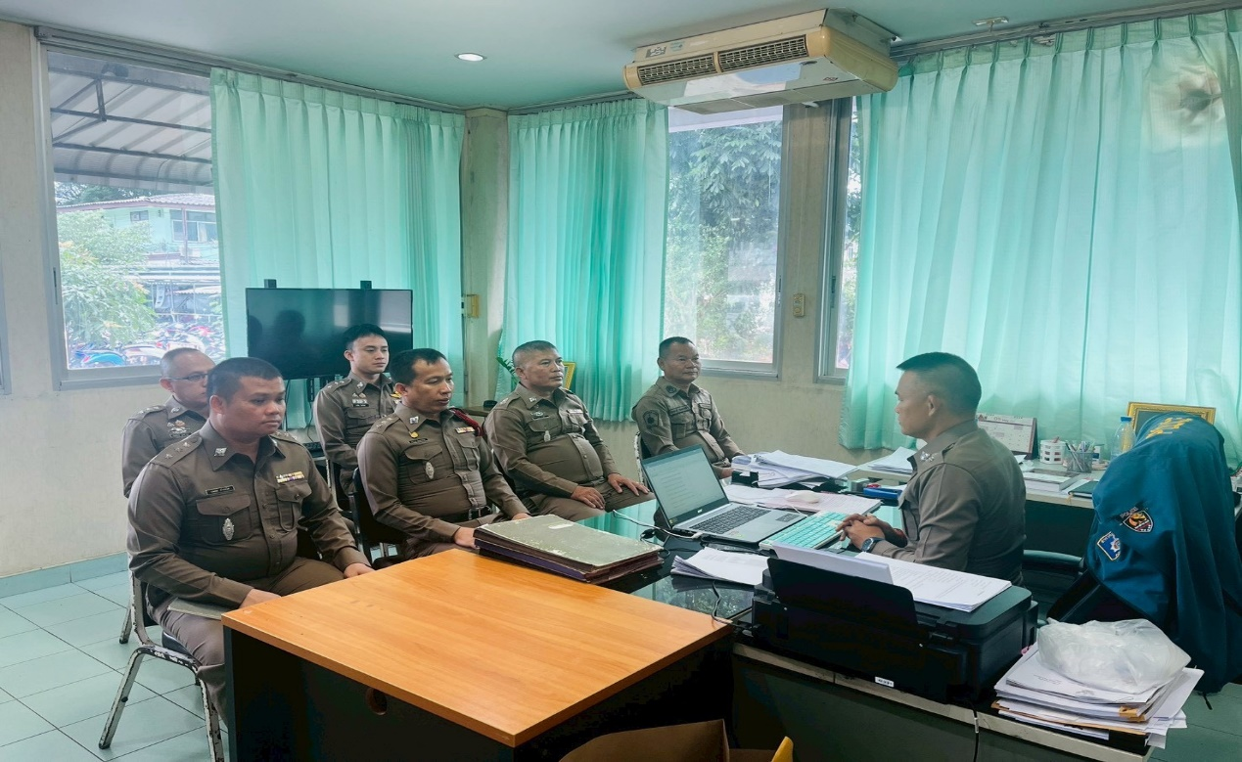

4) สายงานสืบสวน

ประเด็นความเสี่ยงต่อ  การทุจริต | มาตรการควบคุม ความเสี่ยงต่อการทุจริต | วิธีดำเนินการ | ผลการดำเนินงาน
การจับกุมและบังคับใช้ กฎหมาย การจับกุม ความผิดซึ่งหน้า ตามหมายจับ  -มีการเรียกรับผลประโยชน์ กับการไม่จับกุมหรือจับ แล้วแต่ไม่ให้ได้รับโทษ สูงขึ้น  การลงบันทึกจับกุม  -เรียกรับสินบนเพื่อแลก กับการไม่ดำเนินคดี ลดทอนของกลางเพื่อรับ โทษน้อยลง การนำส่งพนักงาน  สอบสวน  -เรียกรับผลประโยชน์ เพื่อจะช่วยเหลือพูดคุยกับ พนักงานสอบสวนเพื่อหา ช่องทางช่วยเหลือคดี | ๑.อบรมกำชับการปฏิบัติงาน ของเจ้าหน้าที่ตำรวจให้ปฏิบัติ ตามกฎหมายอย่างเคร่งครัด ไม่ให้เรียกรับทรัพย์สินหรือ ประโยชน์อื่นใดเพื่อช่วยเหลือ ผู้กระทำผิด  ๒.จัดหาสวัสดิการเพิ่มเติมเพื่อ สร้างขวัญกำลังใจในการปฏิบัติหน้าที่ | ๑.ก่อนออกปฏิบัติหน้าที่หัวหน้างาน ต้องอบรม กำชับ  การปฏิบัติงานของเจ้าหน้าที่ ตำรวจให้ปฏิบัติตามกฎหมาย อย่างเคร่งครัด ไม่ให้เรียกรับ ทรัพย์สินหรือประโยชน์อื่นใด เพื่อช่วยเหลือผู้กระทำผิด  ทุกกรณี | การจับกุมและบังคับใช้กฎหมาย ต่อผู้กระทำผิด ได้กระทำไปตาม อำนาจหน้าที่ นำส่งพนักงาน  สอบสวนดำเนินคดีตามกฎหมาย มิได้มีการเรียบรับสินบนแต่อย่างใด จากการตรวจสอบไม่พบการ ร้องเรียนเกี่ยวกับการเรียบรับ สินบนแต่อย่างใดทั้งทางสื่อ  ออนไลน์และหนังสือร้องเรียน เจ้าหน้าที่ทุกนายรับทราบ พร้อมนำไปปฏิบัติ และปฏิบัติ หน้าที่ด้วยความซื่อสัตย์สุจริต

ภาพประกอบผลการดำเนินงาน
ก่อนออกปฏิบัติหน้าที่หัวหน้าชุดสืบสวน ชี้แจงภารกิจให้ปฏิบัติตามกฎหมาย อย่างเคร่งครัด ไม่ให้เรียกรับ ทรัพย์สินหรือ ประโยชน์อื่นใด เพื่อช่วยเหลือผู้กระทำผิดทุกกรณี

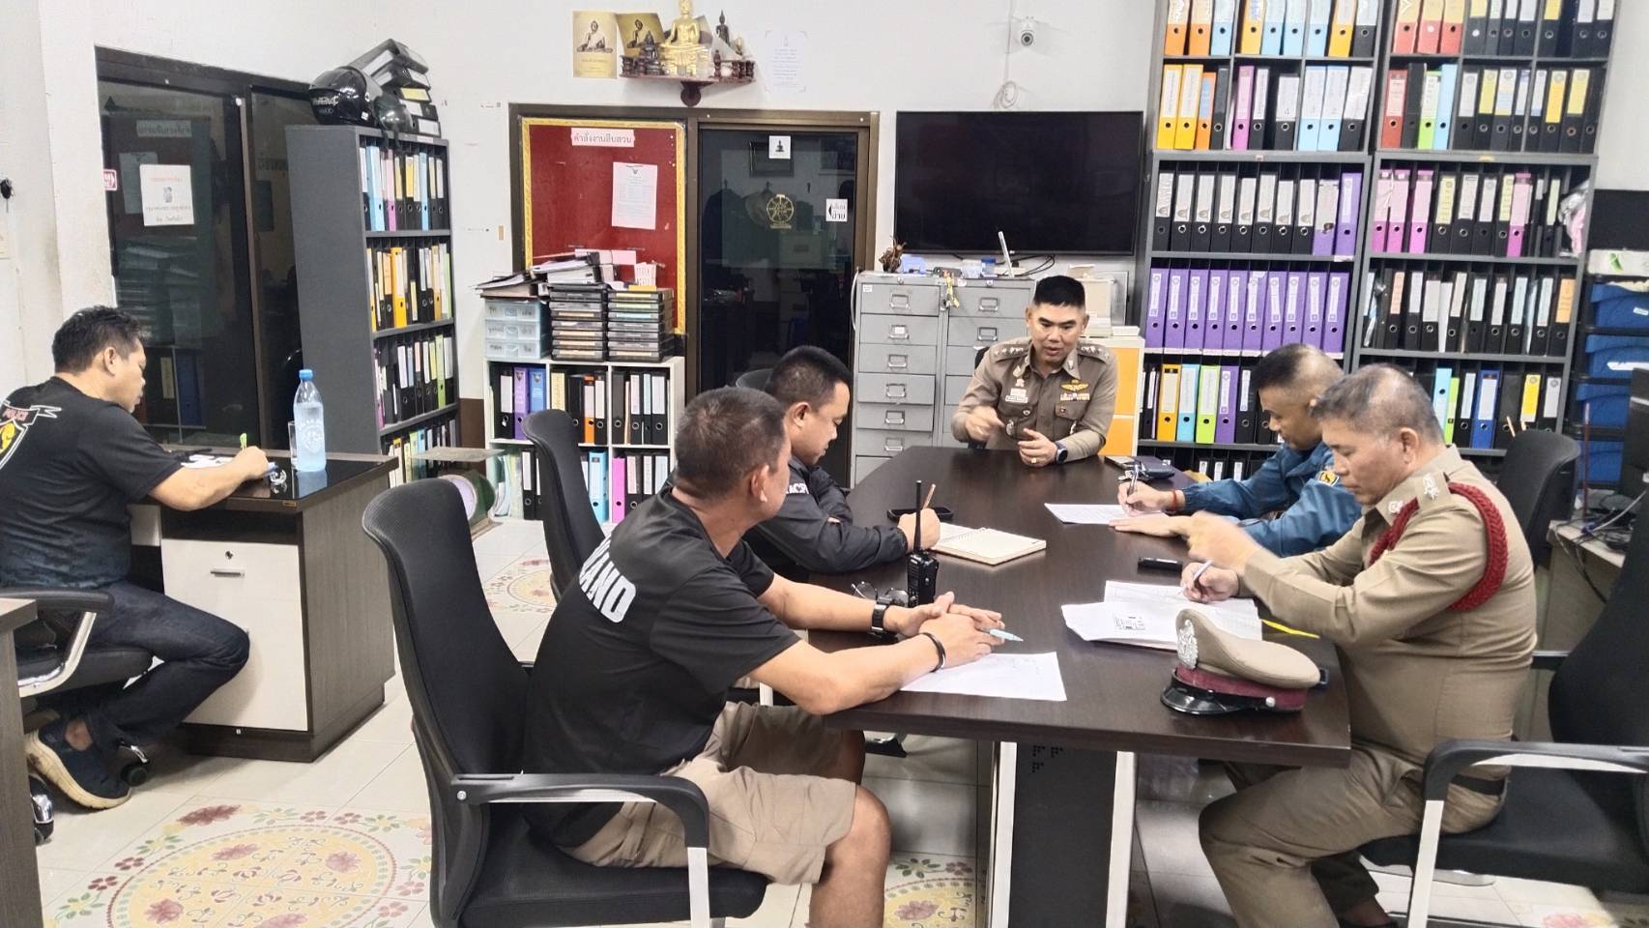

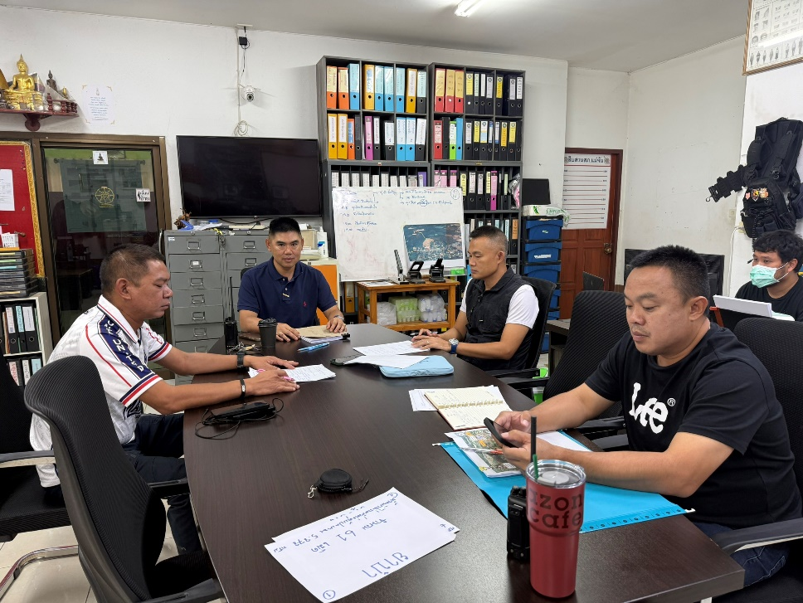

ประเด็นความเสี่ยงต่อ  การทุจริต | มาตรการควบคุม ความเสี่ยงต่อการทุจริต | วิธีดำเนินการ | ผลการดำเนินงาน
การจับกุมผู้กระทำผิด  ตามกฎหมายจราจร  การตรวจพบการกระทำ ผิด  -มีการเรียกรับสินบน  เพื่อแลกกับการไม่จับกุม การออกใบสั่ง  -เรียกรับเงินกับการไม่ ออกใบสั่ง | ๑.อบรม กำชับการปฏิบัติงานของ เจ้าหน้าที่ตำรวจให้ปฏิบัติตาม กฎหมายอย่างเคร่งครัด ไม่ให้เรียก รับทรัพย์สินหรือประโยชน์อื่นใด  เพื่อช่วยเหลือผู้กระทำผิด  ๒.จัดหาสวัสดิการเพิ่มเติมเพื่อ  สร้างขวัญกำลังใจในการปฏิบัติ หน้าที่ | ๑.ก่อนออกปฏิบัติหน้าที่ หัวหน้า งานต้องอบรม กำชับการปฏิบัติ งาน ของเจ้าหน้าที่ตำรวจให้ปฏิบัติตามกฎหมาย อย่างเคร่งครัด  ไม่ให้เรียกรับทรัพย์สิน หรือประโยชน์อื่นใด เพื่อช่วยเหลือผู้กระทำผิดทุกกรณี  ๒.สอดส่อง ผู้ใต้บังคับบัญชา อย่าง สม่ำเสมอ เช่น ออกเยี่ยมเยียน ครอบครัว เพื่อสอบถามปัญหา | หากพบการกระทำผิด ดำเนินการ ออกใบสั่ง เป็นไปตามขั้นตอน ปรับเป็นพินัย ไม่มีการเรียกรับ สินบนแต่อย่างใด และพบว่า กล้องติดตัวช่วยลดปัญหาการ เรียกรับสินบนอย่างเห็นได้ชัด และยังไม่พบการร้องเรียน เพิ่มเติมแต่อย่างใด เจ้าหน้าที่ทุก นายรับทราบและพร้อมนำไป ปฏิบัติ และปฏิบัติหน้าที่ด้วย ความซื่อสัตย์ สุจริต
5) สายงานจราจร

ภาพประกอบผลการดำเนินงาน
ก่อนออกปฏิบัติหน้าที่ทุกวัน นายร้อยตำรวจเวรจราจร อบรม กำชับ การปฏิบัติงานของเจ้าหน้าที่ตำรวจ ให้ปฏิบัติตามกฎหมายอย่างเคร่งครัด ไม่ให้เรียกรับทรัพย์สิน หรือประโยชน์อื่นใดเพื่อช่วยเหลือผู้กระทำผิด ทุกกรณี
